Christian Amsler, Regierungsrat
Vorsteher Erziehungsdepartement, Erziehungsdepartement, Herrenacker 3, CH-8200 Schaffhausen
Tel +41 52 632 71 95, Fax +41 52 632 76 00, e-Mail christian.amsler@ktsh.ch
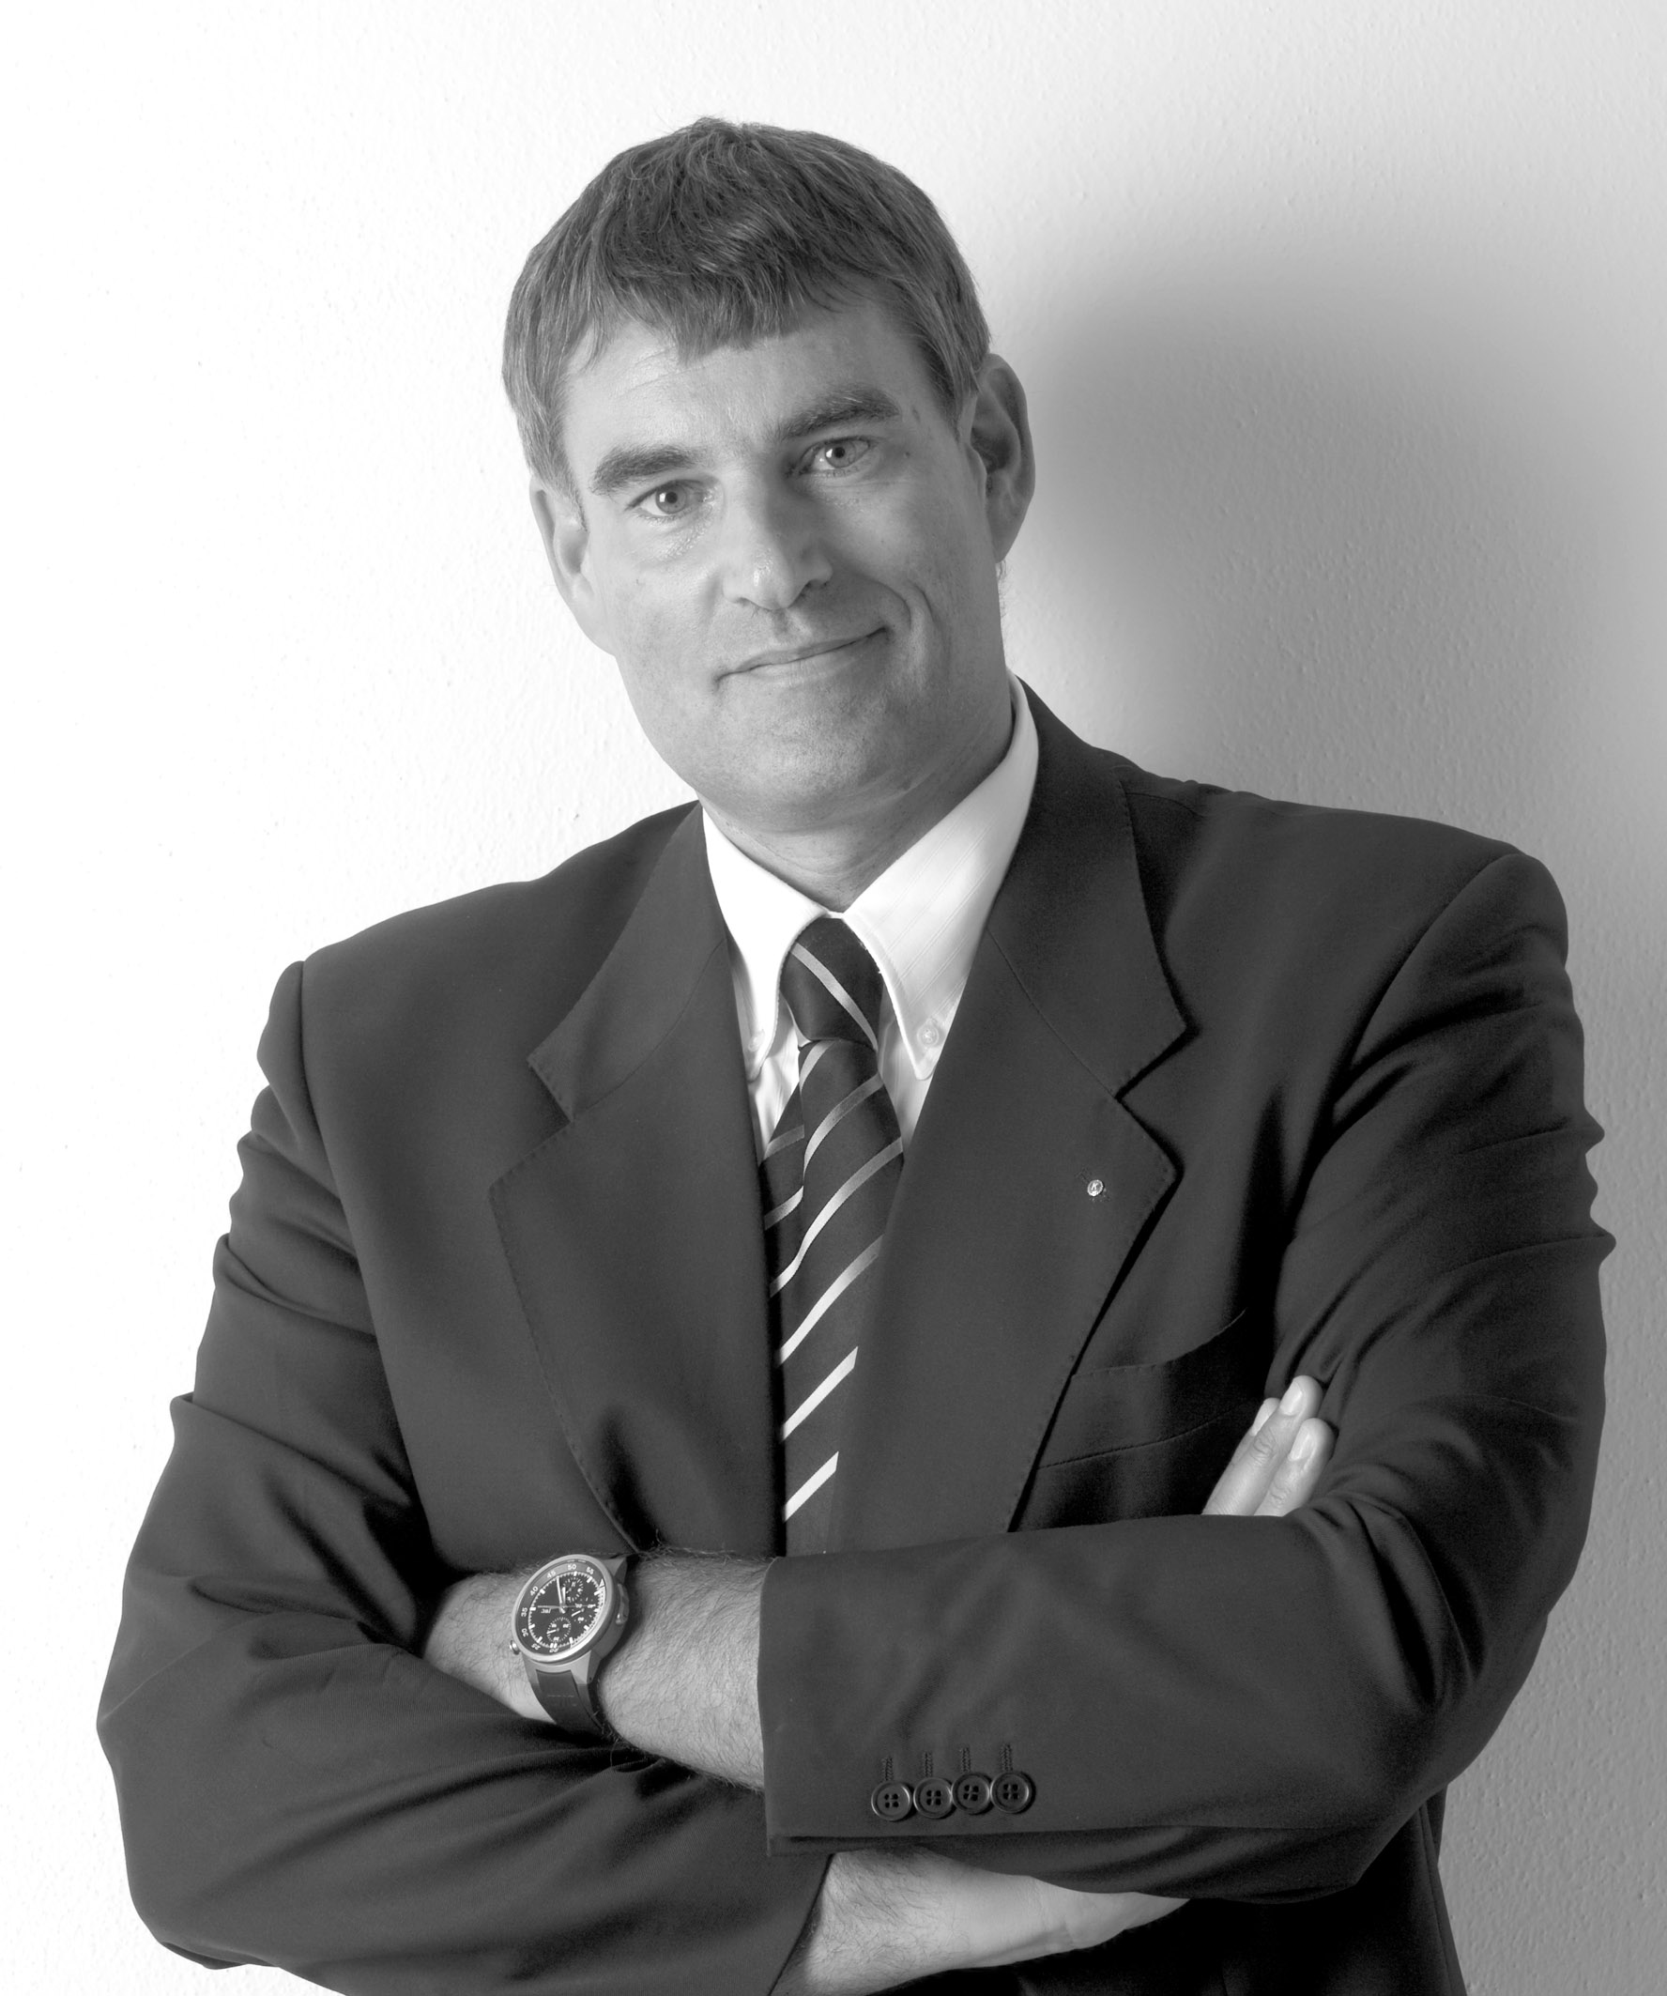

Ansprache Christian Amsler (Präsident D-EDK) zum 40 Jahre Jubiläum der ilz 2013 in Rapperswil

Mittwoch, 27. März 2013, 12:00 Uhr

(Es gilt das gesprochene Wort)

Gratulation ilz zu 40 Jahren! Die Welt, in der wir leben oder: Warum es gute Lehrmittel braucht
Geschätzte Kolleginnen und Kollegen Regierungsräte
Herren ilz Präsidenten, liebe Patric und Markus
Herr Direktor, lieber Marcel mit deinem ganzen Team
Liebe ilz Familie
Geschätzte Jubiläumsgäste

Nein, ich werde nicht (nur) über Lehrmittel sprechen. Dafür hat es in diesem Saal viel berufenere Leute. Ich habe über mein Jubiläumsgrusswort zum 40. Geburtstag den Titel
Gratulation ilz zu 40 Jahren! Die Welt, in der wir leben oder: Warum es gute Lehrmittel braucht.
gesetzt.

Die Welt dreht sich rasend. Zeit wird damit zur Mangelware. Hektik und Stress machen sich breit.

Mobilität fordert heraus. Neue, umweltfreundliche Fortbewegungsmittel sind gesucht. Der Boommarkt China möchte die gleichen Standarts wie Europa. Exponential wachsender Automarkt. Es droht der Supergau, wenn Dreckschleudern auf die Strasse kommen. Was läuft aktuell? Luxuskarossen von Mercedes, Audi und BMW werden als Statussymbol reihenweise nach China verschifft, und dank diesem Boom finden unsere Autobauer aus der Wirtschaftskrise heraus.

Das Freizeitverhalten unserer Kinder und Jugendlichen hat sich gewaltig verändert. Wenige Jahre aber ein meilenweiter Unterschied zwischen dem spielenden Appenzeller Buben und der Computerwelt schon der ganz Kleinen. Nachtbusse wurden kreiert mit der Absicht, die Jugend sicher nach Hause zu bringen. Doch heute gehen die Jungen mit dem letzten Bus erst in den Ausgang. Die Nacht wird zum Tage am Wochenende, derweil die Alten – und ich zähle mich auch dazu - daheim im Bett schlafen und sich fragen, was eigentlich die Jungen genau machen die ganze Nacht hindurch.

Ganz neue Familiensituationen. Die traditionelle Familie wird zum Auslaufmodell und jede zweite Ehe wird geschieden. Der Hochzeitsschwur "Bis dass der Tod uns scheidet" kommt wohl nur eher zögerlich über die Lippen der Brautpaare, das Kürzel LAP steht nicht nur für Lehrabschlussprüfung, sondern auch für Lebensabschnittspartner, die moderne Form des Zusammenlebens.

Und es macht sich auch immer mehr die ICH AG breit. Individualismus, eigener Fun und möglichst wenig Dienst an der Gemeinschaft stehen im Vordergrund. Freiwilligenarbeit, - früher selbstverständlich, muss heute künstlich gefördert und forciert werden. Gemeinderäte und Vereinsvorstände klagen über Nachwuchssorgen.

Nur wenige Kilometer von uns entfernt hat im panarabischen Raum ein unglaubliches politisches Erdbeben eingesetzt, das sich wie ein Lauffeuer und dank moderner Kommunikationsmittel im Bereich Social Medias verbreitet hat. Syrien und auch Aegypten sind Pulverfässer. Die genauen Auswirkungen auf den europäischen Raum sind aktuell noch schwer einschätzbar.

Schnell aus den Augen aus dem Sinn. Was heute eine Sensation ist, ist morgen bereits veraltet und uninteressant. Unangenehmes wird rasch wieder ausgeblendet und vergessen. Die mediale Halbwertszeit ist beachtlich kurz geworden.

Die Technik rast voran, uns bleibt oft nur Staunen ob der gewaltigen Entwicklung. Immer im Empfangs- und im Sendemodus. Mobil und 24 Stunden erreichbar, das Büro immer im Sack, just in time, Mails müssen in Sekunden beantwortet werden. Moderne Kultgeräte wie das iPhone, die (fast) alles können, nur keinen Trost und Emotionen spenden.
Doch die vielen Apps verwirren auch und erschweren die Übersicht, Nützliches und Unbrauchbares sind eng beieinander.
Wir sind verbunden mit der Welt. Hier dargestellt das weltumspannende Facebooknetz.

Das Freizeitverhalten ruft künstliche Scheinwelten nach sich, wie diese künstliche Meereslandschaft in Japan, vor dem realen Meer im Hintergrund. Ein Kind unserer modernen Welt war schon in allen Disneyparks der Welt, hat aber noch nie eine Kuh auf dem nahen Bauernhof gesehen.

Mit Hilfe der High-Tech Medizin wird das Leben künstlich verlängert. Alter und aber auch künstliche Jugendlichkeit sind Megathemen der Zukunft. Nichts belegt dies eindrücklicher als die unglaubliche Tatsache, dass China im Jahr 2020 (also in nur 9 Jahren) gleich viele über 65 Jährige haben wird, als aktuell auf der ganzen Welt leben. Das muss man sich mal plastisch vorstellen! Die Zukunft wird geprägt sein vom Thema Gesundheit, von der Zelleinflussnahme, um den Alterungsprozess zu verlangsamen.

Und…ein Megathema wird nicht erst nach Fukushima die Energiefrage sein im Kontext der rasant wachsenden Wirtschaft in den BRIC Staaten Brasilien, Russland, Indien und China. Dies aber auch im Kontext der hochgelobten Nachhaltigkeit, des zu redimensionierenden CO2 Ausstosses, des angestrebten, geordneten Ausstiegs aus der Atomenergie und von Peak Oil, also den zu Neige gehenden Erdölreserven. Die Herausforderung sind nicht nur die erneuerbaren Energieerzeugnis-Quellen, sondern die Speichermöglichkeiten und der Energietransport über weite Strecken, die sogenannte Smart Grid Technologie.

Wir entwickeln uns immer mehr zur Dienstleistungsgesellschaft mit steigendem Informationswissen und weg von den klassischen Berufen. Nachdem früher vor allem Trichterwissen in den verschiedenen Fachdisziplinen gefragt war, wir unseren Jungen heute vor allem Sozialkompetenz, Teamfähigkeit und Kommunikationskompetenz lernen, werden morgen ganz neue Fähigkeiten in unserer modernen Welt gefragt sein.

Gross in Mode ist generelles NEIN Sagen, das sinnvolle Entwicklungen verhindert. Aber vielleicht haben wir uns auch zu viel aufgeladen, wir klagen und politisieren auf sehr hohem Niveau. Immerhin hat er seine Ladung recht gut gesichert!

Wir leben in einem Land, in dem die Bürgerinnen und Bürger nach wie vor die Arbeitslosigkeit als grösste Gefahr sehen und darum diese auch im jährlich erhobenen Sorgenbarometer ganz oben steht! Aber auch Themen wie Altersvorsorge, Gesundheitswesen, Soziale Sicherheit oder die Ausländerfrage stehen ganz oben.

Und jetzt will ich aber zur Schule kommen.
Ja, der Mythos 1. Schultag! Eigentlich sehr speziell, unser Schulsystem. Das hält sich schon erstaulich lange trotz Wochenplanunterricht, trotz topmodernen, individualisierenden Lehrmittel der ilz, trotz Werkstattunterricht. Sozusagen auf die gleiche Sekunde sollen 20 Kinder genau gleich bereit sein für die Schule und miteinander eine Zahl oder einen Buchstaben lernen.

Oder pointierter ausgedrückt. Das System Schule ist doch erstaunlich resistent und immer noch wird, - zugegeben sehr plakativ ausgedrückt, nach dem Prinzip der 7 G Schule gegeben. Alle gleichaltrigen Schüler haben zum gleichen Zeitpunkt beim gleichen Lehrer im gleichen Raum mit den gleichen Mitteln das gleiche Ziel gut zu erreichen.

Ich orte diese wichtigen Megathemen, die uns in der nahen Zukunft beschäftigen werden:
Medialisierung - Tagesstrukturen - Lehrplan 21 - ISF (Integration vs. Separation) - Sprachendiskussion - Schliessung von Schulen im ländlichen Raum - Spardruck/Finanzen - Lehrerbild der Zukunft (Frontalunterricht vs. Lerncoach oder zurück vom Siebenfächerprofil zur Zehnkämpferin).

Ich habe den Lehrplan 21 erwähnt. Da sind wir in einem entscheidenden Jahr. Im Jahr der Lancierung. Ich freue mich darüber. Das wird aber auch kein Schongang werden. Ich mag aber Herausforderungen, ohne die das Leben ja langweilig wäre. Die ilz wird einen ganz wichtigen Part übernehmen bei diesem grossen gemeinsamen Werk der 21 Deutschschweizer Kantone.

Ja, auch die Medialisierung habe ich erwähnt. Die Zeitungen sind voll mit Artikeln zur Bildung. Als Erziehungsdirektor freue ich mich grundsätzlich, dass sich die Schweizer Parteien und Medien um Bildung bemühen und das Thema ganz weit oben auf ihrer Agenda und Berichterstattung haben. Trotzdem, - aus vielen Gesprächen mit Lehrerinnen und Lehrern und aber auch Eltern weiss ich, dass diese verschiedenen Kommentare der Parteien und der Medien auch eine grosse Verunsicherung auslösen und das Arbeiten in der Schule und die Erziehung daheim schwieriger machen. Was heute in der Zeitung stand über Bildung ist das Gegenteil von dem, was gestern publiziert war.

Die Schule zwischen Turbo und Bremse.

Alle meinen es gut, alle gingen mal in die Schule und alle sind Spezialisten für Bildung und Erziehung. Es kann nicht sein, dass Parteien beginnen Lehrpläne zu schreiben und verbindliche Bildungsleitbilder aufzustellen und auch noch sagen wollen, ob man Mundart oder Hochdeutsch im Kindergarten sprechen soll. Das ist Sache der Schule und der Fachleute bei Bund und bei den Kantonen.

Oder nochmals bildlich ausgedrückt. Die Schule wird zwischen retro-perspektiver Albert Anker Nostalgie und Modernität diskutiert
Die ewige Einflussnahme von aussen bringt aber auch Unruhe und Unsicherheit in die Schulen. Unsere Pädagoginnen und Pädagogen und damit auch Sie von der ilz im Lehrmittelbereich sind die Fachleute des Lernens. Sie verdienen das Vertrauen der Behörden, der Eltern und nicht zuletzt der Parteien und der Medien.

Vielleicht ist es dann und wann gar auch viel, was wir der Schule zumuten! Meine vielen Gespräche mit Lehrerinnen und Lehrern zeigen denn auch, dass der Karren immer mal wieder überladen ist!

Ja, unsere Welt ist auch sehr kompliziert und komplex geworden. Weniger wäre wohl oft mehr. Ich lasse Sie mal ein bisschen lesen als kleine Entspannung, damit Sie nicht nur Zuhören müssen!

Oder anders dargestellt. Manchmal prallen auch verschiedene Werte, Generationen, Welten, Weltanschauungen, Überzeugungen aufeinander. Ich finde das ein wunderbares Bild, das die dann und wann auftauchenden Dilemmas in den verschiedenen Welten sehr schön aufzeigt.

Ich sehe aber auch eine sehr moderne Schule und sehr viel Gefreutes an der Schulfront. Das erlebe ich immer wieder bei meinen zahlreichen Schulbesuchen. Lernen ist ein wunderbarer Akt in seiner ganzen Komplexität und Vielfalt.

„Wer Lernen als einen passiven Vorgang hält, der sucht nach dem richtigen Trichter. Wer aber Lernen als eine Aktivität versteht, wie beispielsweise das Laufen oder Essen, der sucht keinen Trichter, sondern denkt über die Rahmenbedingungen nach, unter denen diese Aktivität am besten stattfindet.“ Das hat Manfred Spitzer in seinem Buch "Lernen. Gehirnforschung und die Schule des Lebens" gesagt. Ich habe ihn kürzlich live an einem Vortrag zum Thema "Digitale Demenz" erleben können.

Und in einer solchen Zeit und auch im Kontext des neuen Lehrplans 21 braucht es gute, alltagstaugliche und wetterfeste Lehrmittel für die Schule! Dafür sorgt die ilz.

Lassen Sie mich zurückblicken!

Die Gründung der ilz fand am 27. März 1973 – demnach genau am Jubiläumstag vor 40 Jahren – im Hotel «Roter Turm» in Solothurn statt. Gründungsmitglieder waren: AG, BL, BS, BE, GR, LU, SO und ZH. Den Vorsitz führte Alt-Regierungsrat Dr. Hans Rogger, Luzern im Beisein weiterer RR der Kantone SH (Bernhard Stamm), GR (Tobias Kuoni) und AG (Dr. Arthur Schmid). SG hatte etwas länger für die Ratifizierung und stiess darum erst 1974 dazu, gilt aber auch als Gründungsmitglied. An der Gründungsversammlung ebenfalls anwesend und daher wohl interessiert, waren auch Vertreter aus SH (Beitritt 1994), Freiburg (Beitritt 2007) und Thurgau (Beitritt 1989). Weitere Beitritte erfolgten 1991 AR, 2002 AI, 2003 ZG und FL, 2004 UR, 2008 VS. Heute fehlen noch die die Kantone OW, NW und SZ. Ich bin sehr zuversichtlich, dass diese Kantone bald mit an Bord sein werden.

Die ilz war auch als Gegenpol zur «Goldauer Konferenz» der katholischen Kantone gedacht, die ausschliesslich mit dem Verlag SABE (Verlage SAuerländer und BEnziger) zusammenarbeitete.
Und: Es gab ernsthafte Bedenken gegenüber starken deutschen Verlagen, die auf den Schweizer Markt drängten.
Es ist umstritten, wer genau den Anstoss zur Gründung der ilz gab: die Bildungsverwaltungen oder aber die öffentlichen Verlage. Es gibt verschiedene Auffassungen. Einig war man sich aber, dass es eine solche Institution braucht.

Hauptaufgabe der ilz gemäss Gründungsversammlung sollte das Verlegen interkantonaler Lehrmittel sein. Einen Apparat um bestehende Lehrmittel auszutauschen (RR Schmid, AG) wollte man nicht. Die ilz dürfe keine «Lehrmittelbörse» sein (Gerhard Keller, Zürich).
Die ilz hat de facto nie ein Buch selber verlegt und nur in einem Fall ein Lehrmittel mitfinanziert (im Sinne eines Mitherausgebers).
Im ersten Statut von 1973 wie auch im zweiten Statut von 1995 wollte man Lehrmittelprojekte durch die Kantone beschliessen lassen und dann an die öffentlichen Verlage «vergeben». Auch diese Form hat nie wirklich funktioniert.

Heute ist klar: Entweder werden Lehrmittel durch die Verlage an die ilz herangetragen und übernommen oder die ilz initiert im Auftrag der Kantone Lehrmittelprojekte und übergibt diese den Verlagen. So hat Koordination Erfolg!

Koordination basiert auf Freiwilligkeit. Sie basiert auf gemeinsamen politischen, aber auch pädagogisch-didaktischen Zielen unter Berücksichtigung der Wirtschaftlichkeit. Koordination kann nicht durch die ilz bestimmt oder verfügt werden.

Wir dürfen stolz sein auf unser Bildungssystem mit breitester Palette an Bildungsmöglichkeiten mit hoher Durchlässigkeit, das uns klar abhebt vom nahen Ausland. Dazu gehört auch die Duale Berufsausbildung. Über 70% aller Jugendlichen starten ihre Berufslaufbahn mit einer beruflichen Grundbildung. Die Herausforderungen mit dem Fachkräftemangel sind aber gross! Wir haben ein gemeinsames Ziel bis 2015 > 95% möchten wir einen Abschluss auf der Sekundarstufe II ermöglichen (das umfasst die ganze Spange von der Berufslehre bis zur gymnasialen Matur).

Die ilz darf sich über bemerkenswerte Erfolge über die letzten Jahrzehnte ausweisen. Sie sind hier aufgeführt.

Wichtig sind die Menschen! Ich denke an die Dutzenden von Gremienmitglieder, die sich neben ihrer Arbeit in den kantonalen Verwaltungen, zusätzlich und meist langjährig für die Idee der Lehrmittelkooperation eingesetzt haben. Die ilz stützt sich auf hervorragende Kolleginnen und Kollegen der Kantone ab!

Die ilz ist in personeller Hinsicht eine Institution der Kontinuität:
Es gab nur 3 Präsidenten der Delegiertenversammlung in 40 Jahren:
Herbert Plotke, SO – Präsident DV 1973 bis 2000
Otto F. Beck, AG und ZH – Präsident DV 2000 bis 2012
Patric Bezzola, AG – Präsident DV 2012 bis 2013
Es gab nur 3 Direktoren in 40 Jahren:
(Jules Siegfried – Leiter Geschäftsstelle 1973 bis 1975)
Robert Stadelmann – Direktor 1975 bis 1994
Josef Winkelmann – Direktor 1994 bis 2007
Marcel Gübeli – Direktor seit 2007

Und alle Präsidenten und Direktoren sind an der Jubiläumsveranstaltung anwesend! Das freut uns sehr. Ganz besonders willkommen!

Das darf man getrost so sagen: Wenn es die ilz nicht gäbe, müsste man sie erfinden!“

Ich habe in einem Leserbrief diese wunderbare Aussage zur Aufgabe der Lehrer gelesen.
"Die Lehrerin hat die Aufgabe, eine Wandergruppe mit Spitzensportlern und Behinderten bei Nebel durch unwegsames Gelände in nordsüdlicher Richtung zu führen, und zwar so, dass alle bei bester Laune und möglichst gleichzeitig an drei verschiedenen Zielorten ankommen!"

Die ilz unterstützt die Lehrerinnen und Lehrer bei dieser herausfordernden Aufgabe mit schon fast "Quadratur des Kreises" - Anspruch.

Wussten Sie, dass:
- ausgerechnet der (katholische) Kanton Luzern als Mitglied der Goldauer Konferenz auch Initiant der ilz war?
- die ilz über 1000 Produkte im Programm hat und das Logo der ilz damit Millionen von Lehrmitteln ziert? Alleine im Tiptopf über 2 Mio mal (=Bestseller)!
- der juristisch korrekte Name der ilz «Interkantonale Zentralstelle für die Lehrmittelkoordination» lautet?
- der Sitz der ilz zu Beginn (1973 – 1975) in Zürich, dann in Luzern (1975 – 1998) und nun seit 14 Jahren in Rapperswil liegt?
- die wohl originellste Anschrift an einer Tagung wohl «Internationale Lebensmittelzentrale» war
- Ilz = eine Gemeinde in der Steiermark ist und der
- Ilz = ein Zufluss zur Donau in Bayern und auch Zufluss zur Feistritz in der Steiermark ist?

Und das ist ein wichtiges Dokument! Das Gründungsprotokoll von 1973 der Sitzung im Hotel Roten Turm in Solothurn!

Ein Jubiläum bedeutet immer auch zurückblicken auf das Erreichte, ins Kielwasser und auf die Meilensteine, die den Weg säumen. Das kann aber auch gefährlich sein. Denn nur die Historie hochleben zu lassen und auf Nostalgie zu machen, trübt den Blick für das Künftige.
Ich stehe auf einer Schifffahrt gerne im Heck und schaue nach hinten.

Ich stehe aber eben so gerne vorne am Bug. Das Jubiläum soll darum auch Gelegenheit sein, miteinander in die Zukunft zu blicken, zu neuen Horizonten aufzubrechen, aufziehenden Gewittern oder auch Schönwetterphasen aufrecht zu begegnen. Die ilz richtet sich neu aus. Sie trimmt sich fit für die Zukunft….und das ist gut so!

Ich werde Ihnen zum Jubiläum keine Vision für die ilz präsentieren. Mein grenzenloses Vertrauen ins Team von Marcel Gübeli sagt mir, dass die das sehr gut selber machen können.

Dieses wunderschöne Bild aus der Natur ist für mich Sinnbild für die ilz. Eine zarte, starke Pflanze, die selbstbewusst und lehrmittelkoordinierend ihr Blätterdach über der Schul- und Bildungslandschaft ausbreitet.

Nun, so bringe ich Ihnen mit Freude im Namen aller Trägerkantone und im Namen der D-EDK den virtuellen Geburtstagskuchen zum grossen Tag.

Meine Damen und Herren, es lohnt sich in jedem Fall sich Tag für Tag für unsere Kinder, für unsere Jugend einzusetzen. Das machen Sie, das mache ich täglich mit Herzblut. Denn vergessen wir nie und nimmer: Immer geht es um Kinder, ob sie nun oben oder unten, hinten oder vorne, links oder rechts stehen, immer geht es um unsere Kinder.

Diese Schrift habe ich an einem Bildungshaus in der Innerschweiz entdeckt – sie ist so wahr wie simpel: Bildung ist …. was übrig bleibt. Und das gilt auch für die ilz.

Ganz herzliche Gratulation zum 40. Geburtstag!

